Молдавский Государственный Университет

Факультет Математики и Информатики

Департамент Информатики

Лабораторная работа Nr.1

Тема: “Создание программ использующих activity”

Проверил; Геогрий Латул

Выполнил: Константин Рунтов

Группа: i 1802

Кишинев 2021

# Содержание

**Содержание** **2**

**Условие задачи** **3**

**Выполнение задачи** **3**

1. Создание приложения 3

1.1 Создание скелета приложения 3

1.2 Добавление активных элементов 4

1.3 Написание кода приложения 5

Работа приложения 7

**Вывод** **9**

# Условие задачи

Создать приложение *“Светофор”*, содержащее кнопки, отвечающие за смену фона. Создаются 3 кнопки и при нажатии меняем фон приложения на соответствующий.

# Выполнение задачи

## 1. Создание приложения

### 1.1 Создание скелета приложения

Первым делом созданием скелет нашего приложения на основе макета c пустой активностью. На основе данного макета будем выстраивать вид и логику нашего приложения.

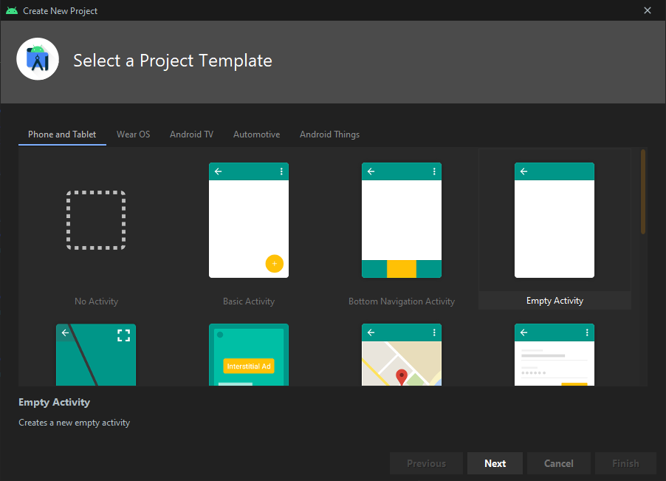

Рис. 1.1 Окно выбора шаблона приложения

### 1.2 Добавление активных элементов

Редактируем основное окно приложения путём добавления следующих элементов в файл *activity_main.xml* :

* Текстовое поле с названием приложения — *TextView*
* Трёх кнопок, расположенных по центру окна приложения — *Button*
* Плавающего окна с иконкой — *FloatingActionButton*

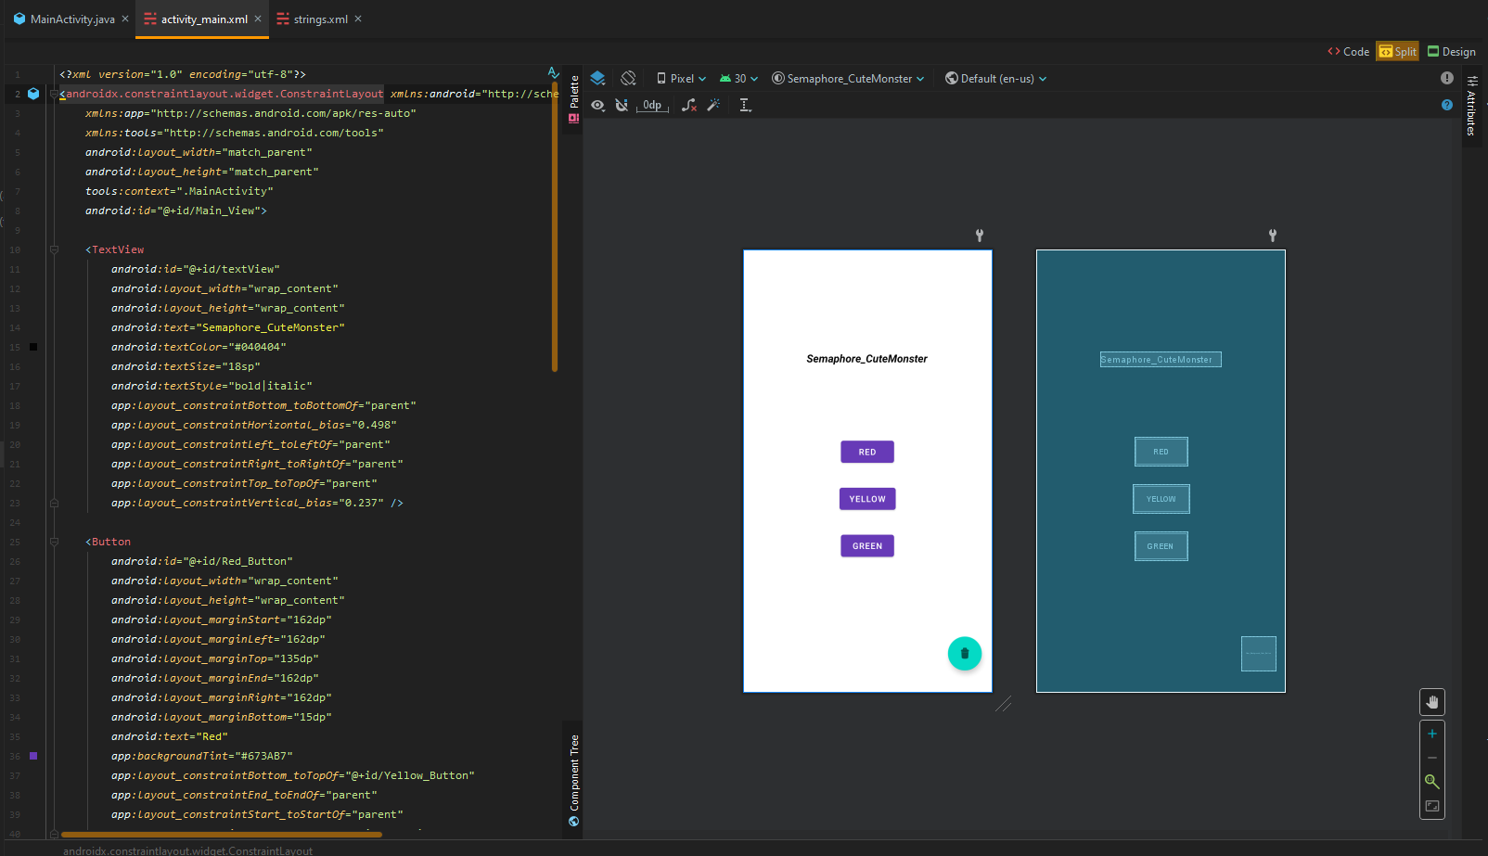

Рис. 1.2 Конструктор окна приложения

Для корректного объявления отображаемого текста на кнопках и текстовом поле, добавляем соответствующие элементы в файл *strings.xml*, который содержит все ресурсы данного типа. Использование данного подхода облегчает создание и редактирование текстов, используемых приложением, так как при необходимости изменить какую-нибудь часть текста не нужно будет искать каждый элемент, который содержит данный текст, а просто изменить данный объект и изменения автоматически будет применены ко всем использующим объектам.

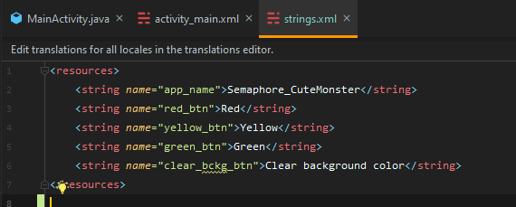

Рис. 1.3 Содержимое strings.xml

Получение текста осуществляется путём вызова *“@string/<name_value>”* в качестве значения для параметра объекта содержащего текстовое значение.

### 1.3 Написание кода приложения

После создания вида нашего основного окна приложения следует написать код, для корректного поведения наших добавленных элементов.Поведение наших объектов будем описывать в файле *MainActivity.java*, который отвечает за основное окно нашего приложения.

Первым делом добавим пару параметров в метод *onCreate.* Данные параметры будут отвечать за создание объекта представления и вызов метода инициализации слушателей на кнопки.

|  |
| --- |
| @Override  *protected void* onCreate(Bundle savedInstanceState) {  *super*.onCreate(savedInstanceState);  setContentView(R.layout.*activity_main*);  *// Find Main_View by id*  *this*.view = findViewById(R.id.*Main_View*);  *// Initialize button listeners on click*  *this*.init_btn_click_listeners();  } |

|  |
| --- |
| */\*\**  *\* Method which initializes button listeners*  *\* */*  *public void* init_btn_click_listeners(){  *// Changing button background color*  findViewById(R.id.*Red_Button*).setOnClickListener(  view -> view.setBackgroundColor(Color.*RED*)  );  *// Changing Main_View background color when button is pressed*  findViewById(R.id.*Yellow_Button*).setOnClickListener(  view -> *this*.view.setBackgroundColor(Color.*YELLOW*)  );  findViewById(R.id.*Green_Button*).setOnClickListener(  view -> *this*.view.setBackgroundColor(Color.*GREEN*)  );  findViewById(R.id.*Clear_Background_Color_Button*).setOnClickListener(  view -> *this*.view.setBackgroundColor(Color.*WHITE*)  );  } |

Данный метод отвечает за поиск кнопок по их *id* и инициализации слушателей на каждой из них. Действие, исполняемое данным слушателем задаётся путем использования лямбда выражения, так как в нашем случае выполняется лишь одно действие.

Слушатель *Красной кнопки*, меняет цвет фона самой кнопки, так как вызывается параметр лямбды.

Слушатели остальных кнопок вызывают параметр, отвечающий за основной экран нашего приложения. Данной разграничение осуществляется путём добавления ***this.***, указывающего на то, что данный объект является параметром нашего класса, значение которого мы объявили в методе *onCreate.*

Код желаемого цвета передаём путем вызова класса *Color,* который содержит в себе переменные с названием основных цветов и их числовыми значениями.

## Работа приложения

|  |  |
| --- | --- |
|  |  |
| Рис. 1.4 Начальное состояние | Рис. 1.5 Нажатие красной кнопки |
|  | |
|  |  |
| Рис. 1.6 Нажатие желтой кнопки | Рис. 1.7 Нажатие зеленой кнопки |
|  | |
|  | |
| Рис. 1.8 Нажатие очищающей кнопки | |

# Вывод

Выполнение данной работы дало понимание базовых действий над главным окном приложения, работой с его компонентами. Также был ознакомлен с функционалом ide Android Studio.